西南医科大学2022年下半年成人高等学历继续教育本科毕业生申请学士学位英语水平考试缴费通知

为做好我校2022年下半年高等学历继续教育本科学生申请学士学位英语水平考试相关工作，现将缴费有关事项通知如下：
一、缴费时间和方式
10月20日～10月23日23：59
请参加本次学位英语考试的同学于规定时间内将报名考试费80元/人缴纳到学校财务处（具体操作流程见附件），过时不再开通。
二、注意事项
1、已经网报的同学缴费成功后报名才有效（未网上报名的同学无考试资格，请勿缴费！），报名考试费缴纳后一律不退，无法确定能否参加本次考试的同学请慎重选择是否缴费！
2、如因疫情或其他原因取消考试或调整考试时间，另行通知。
三、打印准考证时间
请于考试前3天内进报名系统打印准考证。
四、咨询电话
0830-3160696/ 3160116（工作日上午9：00-11:00，下午3:00-5:00）。

西南医科大学继续教育学院
2022年10月19日

附件：

缴费流程
（1）在浏览器地址栏输入http://wxcx.swmu.edu.cn/xysf/
（2）点击右上角的报名系统（选择“证件号”，用身份证号登录）
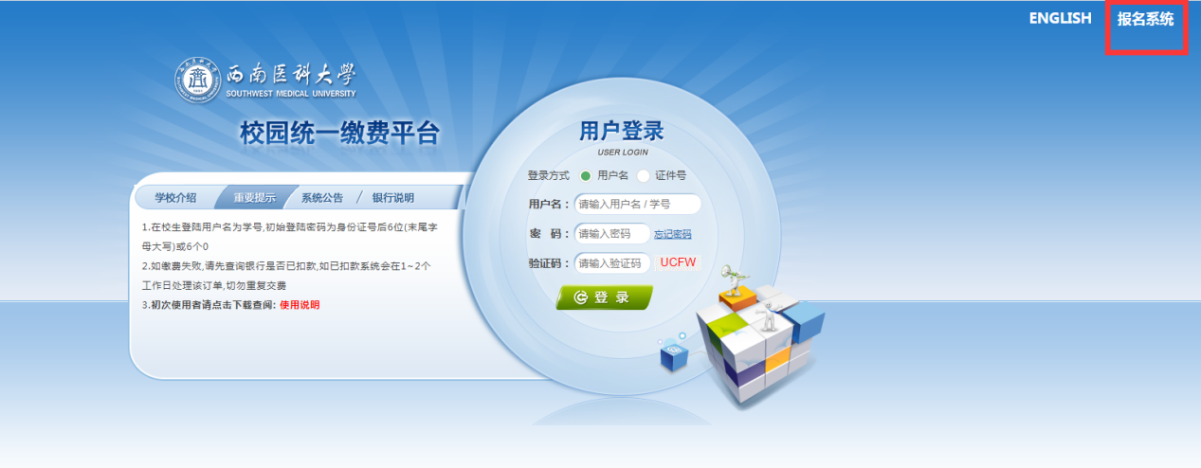
（3）进入页面后，选择自己需要报名的项目

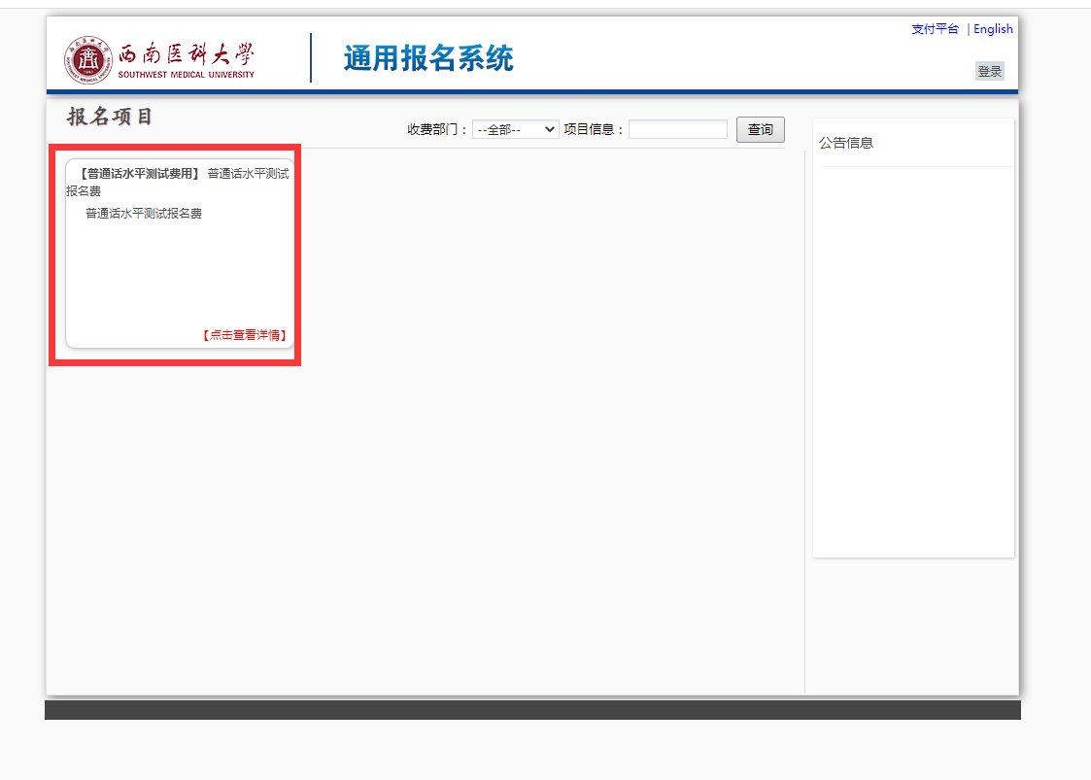

（4）进入界面后点击报名
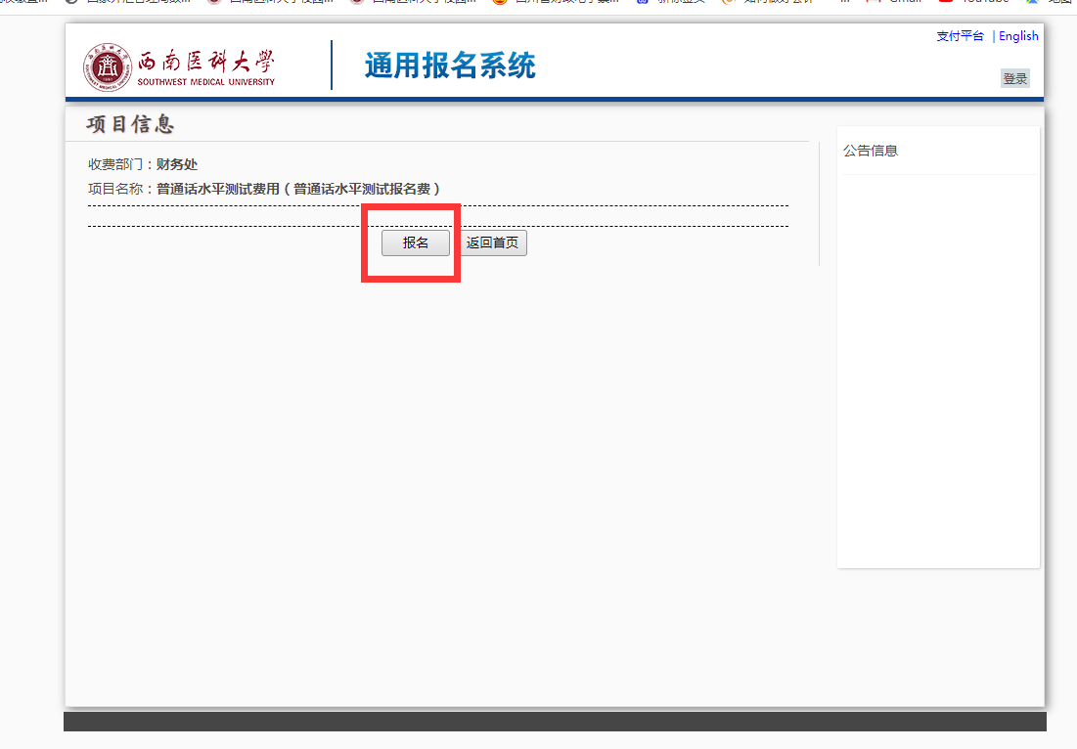

（5）跳出界面后，点击注册
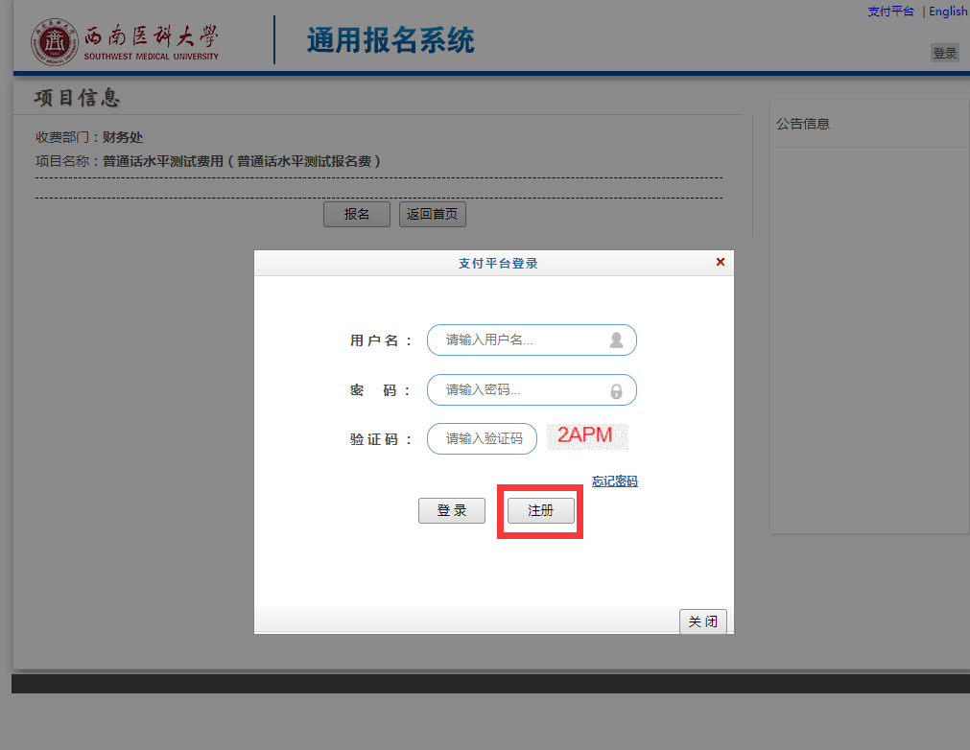

（6）在注册报名界面填写相关信息
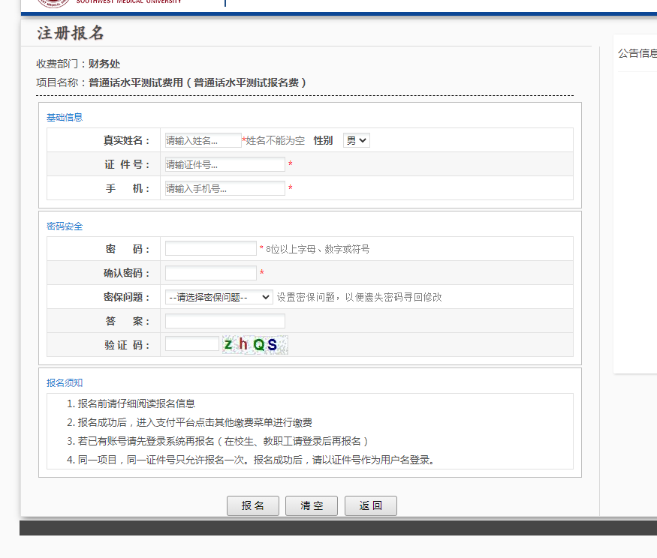
（7）点击报名，弹出提示报名成功时即报名成功，此时点击确定
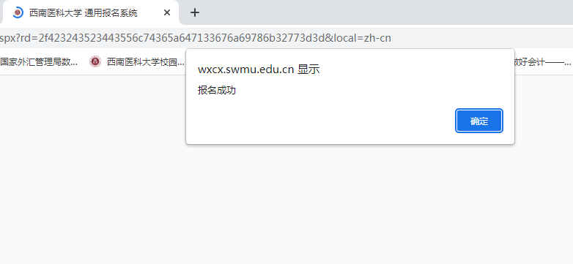

（8）点击确定后自动回到原界面，此时点击缴费
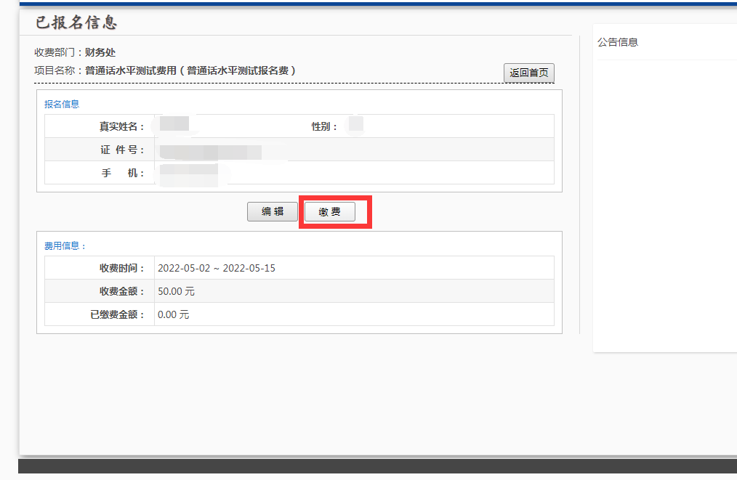
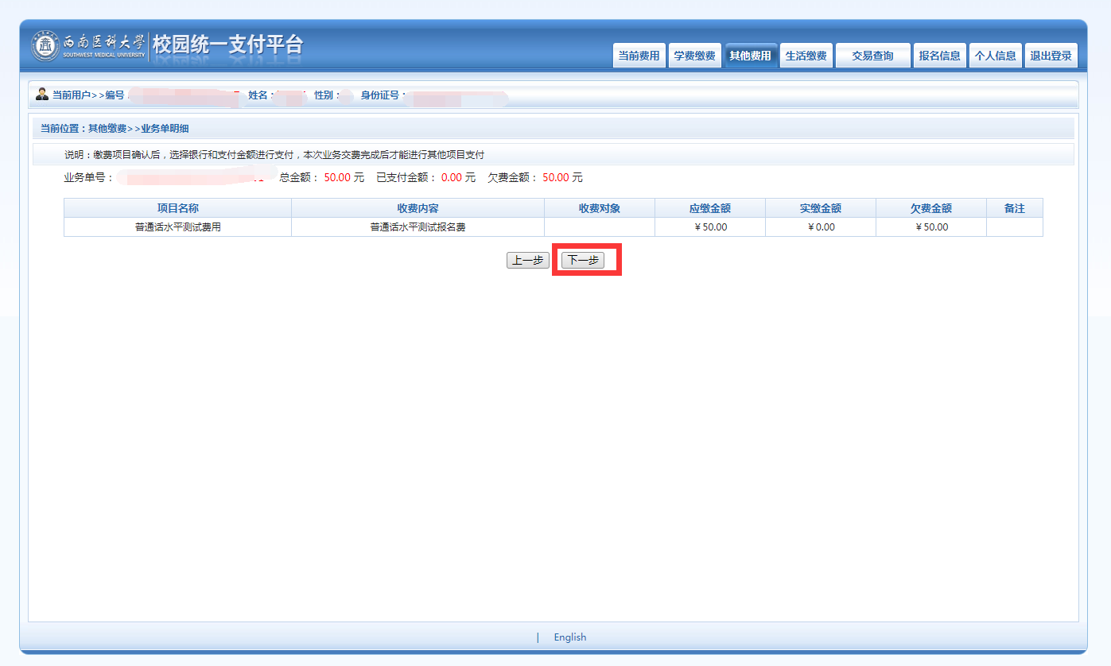
（9）确认相关信息无误后点击下一步

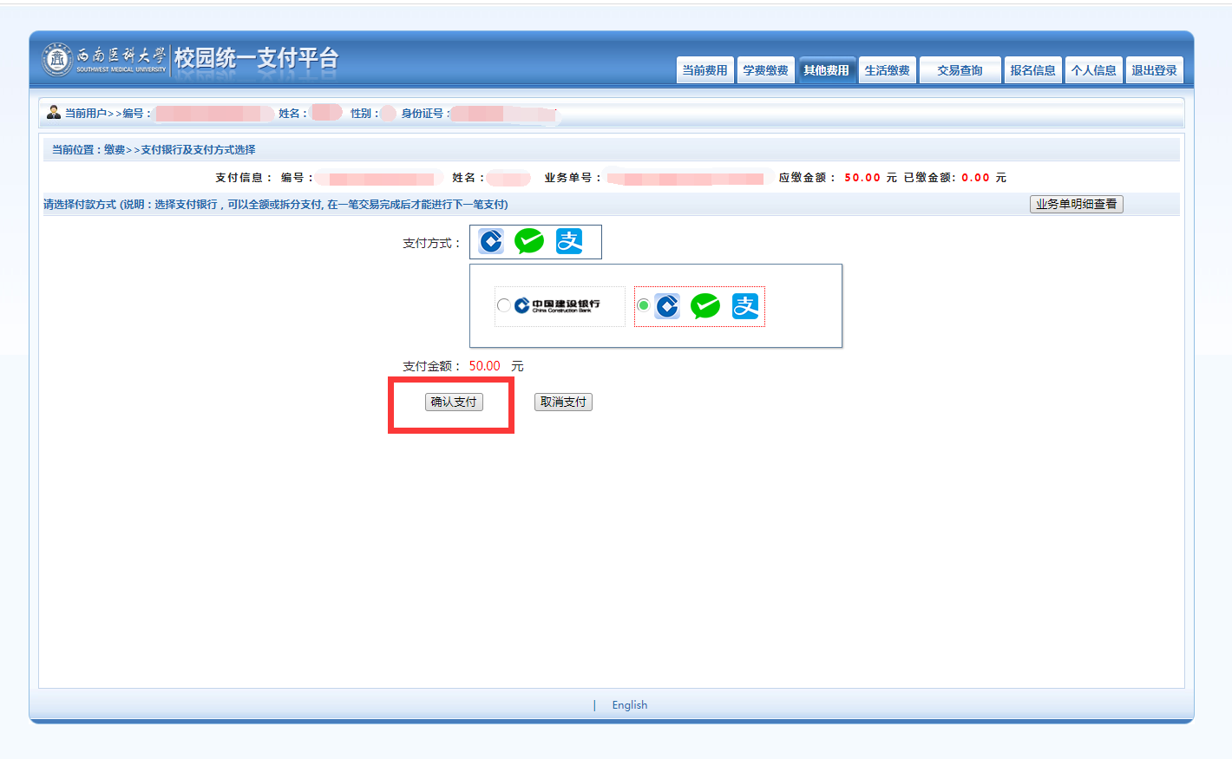
（10）选择支付方式后点击确认支付

（11）弹出窗口后根据提示缴费，例图为选择第二选项后弹出的二维码，此时扫码付款，完成后点击支付完成
